**2015/06/13 – 2015/06/20**

**0613：**

Rex：study audio processing **(O)**

Allen：JDBC implement **(O)**

**0614：**

Rex：study audio processing **(O)**

Allen：JDBC implement **(O)**

**0615：**

Rex：redesign directory , update all rules **(O)**

Allen：teach peter how to use git & Java **(O) ,**

to clean out all notes **(O)**

Peter：今日看書進度-

了解PATH與CLASSPATH的用法

　　　　 PACKAGE與IMPOET的使用

**0616：**

全體放假來去放鬆

Q. Rex request 當Allen更改Rex文件,但尚未同步

而此時Peter已同步舊的Rex版本,此時Peter與ALLEN再次上傳同步Peter的版本沒有Allen修改的部分, 反之allen亦然，該如何解決 ?

A: 以Rex版本mastr分支為最新版本,Allen與Peter以目前maste為主體各自建立A-modfiy分支,P-modfiy分支,如果Allen先修改完畢則pull request給Rex確認後,將A-modfiy分支Merge到master, Peter的P-modfiy分支完成後一樣pull request給Rex確認是否有無衝突後, Merge到master,

Allen與Peter sync master，master即是包含a與p的版本。如下圖

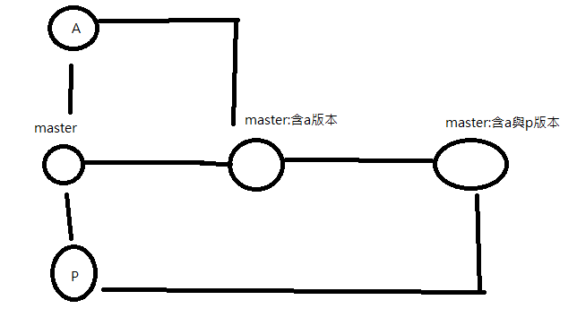

**0617：**

Rex：research FFT & spectrogram , read papers

Allen：javascript 與html初步探討，多寫幾個範例。

Peter：html初步探討。

**0618：**

Rex：read papers , set up my report

Allen：進階javascript應用，寫出一個完整的js應用頁面，需

要多功能。

Peter：javascript 初步探討，並了解與html之間的關係。

**0619– 0621：**

放假來去台南玩囉